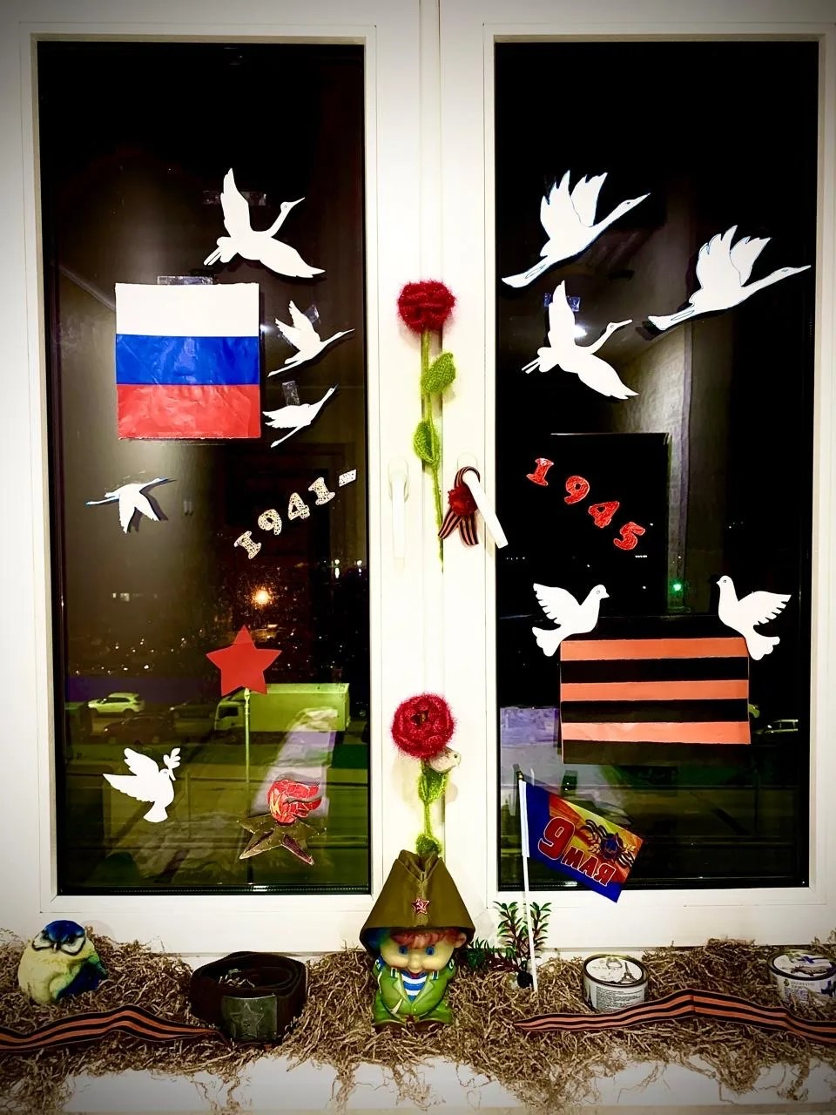

Номинация: «А День Победы начинался просто…»

«Окна Победы» - Всероссийская патриотическая акция, проходящая накануне 9 мая.
Цель: почтение памяти героям, сохранение исторической памяти, выражение благодарности ветеранам Великой Отечественной войны, воспитание патриотизма у молодёжи, создание праздничной атмосферы.
Я тоже присоединилась к этой акции и оформила «Окно Победы» в своей квартире символами, связанными с Великой Победой: журавлиный клин и голуби мира, вечный огонь, георгиевские ленточки, яркий флаг России, флажок «9 мая», гвоздики, а внизу важные элементы военной формы одежды солдата: ремень-элемент снаряжения и для фиксации одежды, пилотка-лёгкий головной убор, для защиты головы солдата.
Таким образом, мы выражаем благодарность и отдаём дань памяти героям Великой Отечественной войны.

С уважением, участник VII Республиканского конкурса
«Мы победили!» Зульфира Рамазанова,
03.05.2026г.

